주차 | 6 주차 | 기간 | 2025.10.06  ~ 2025.10.13 | 지도교수 | (서명)
이번주 한일 요약 | 1. 테스트 맵 생성 및 출력  2. 메인 캐릭터 정점 최적화  3. 3dsmax 파티클 시스템 공부
<상세 수행내용>
1.테스트 맵 생성 및 출력
프레임 측정 및 크기,, 색상 확인을 위해 맵을 업로드하고 출력했다.

2. 메인 캐릭터(기타) 정점 최적화
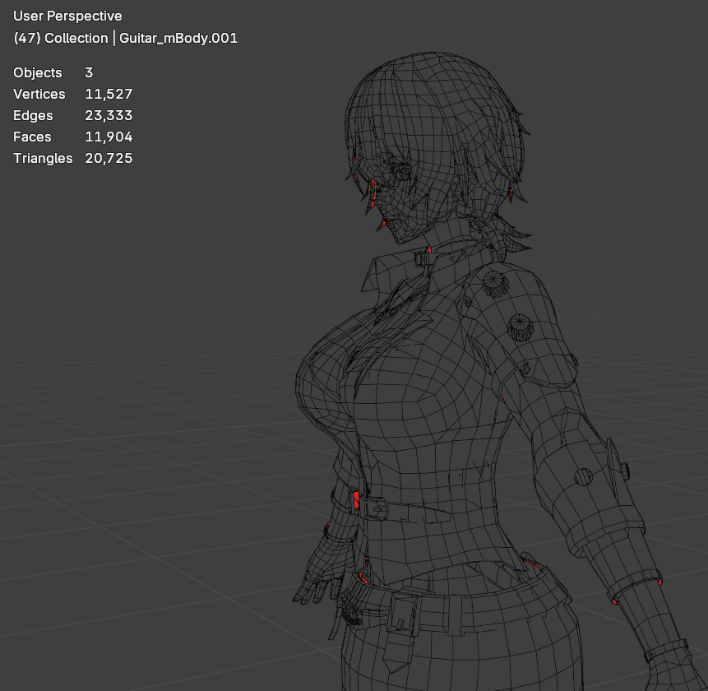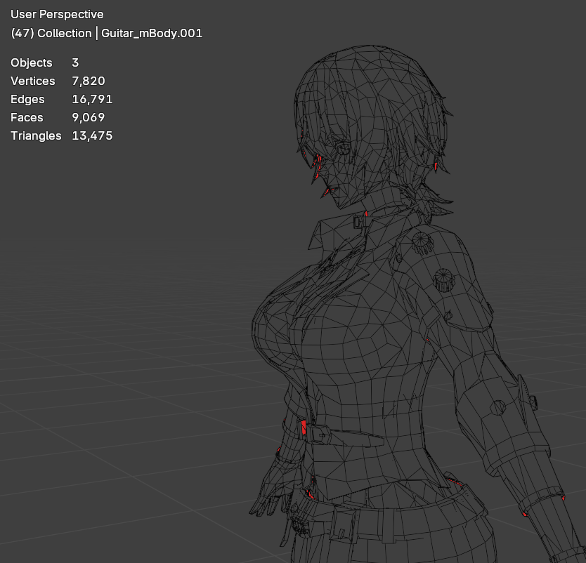
최적화 전: 20,705 최적화 후: 13,675
메인캐릭터에 디테일을 추가하고 보이지 않는 면들 제거 및 Decimate를 통해 정점을 최적화 시켰다. 약 40퍼센트정도의 최적화 효과가 있었으나 모델이 일부 붕괴되는 곳이 존재해 검토 및 다듬기가 필요해 보인다.

3. 3dsmax 파티클 시스템 공부
3dsmax에서 제공하는 파티클 시스템을 통해 간단한 파티클을 제작하였다. 향후 추출 형식을 조절해 게임에 적용할 수 있도록 한다.
문제점 정리 | 정점 최적화 시 모델이 일부 깨지는 문제 발생
해결방안 | 손으로 직접 수정하거나 decimate값을 일부 줄이면 될 것 같긴하다. 하지만 이미 지금 정점량으로도 큰 문제는 발생하지 않아서 모델 퀄리티를 유지할 것 인지, 최적화를 할 것인지 정해야할 것 같다.
다음주차 | 7주차 | 다음기간 | 2025.10.14 ~ 2025.10.20
다음주 할일 | 1. 메인 캐릭터 디테일 추가 및 정점 최적화 진행  2. 메인 캐릭터 바이패드 추가 및 애니메이션 진행  3. 유니티 엔진 공부
지도 교수
Comment

